Windows 7 開発者ガイド

2009 年 1 月発行

このドキュメントに記載されている情報は、このドキュメントの発行時点におけるマイクロソフトの見解を反映したものです。変化する市場状況に対応する必要があるため、このドキュメントは、記載された内容の実現に関するマイクロソフトの確約とはみなされないものとします。また、発行以降に発表される情報の正確性に関して、マイクロソフトはいかなる保証もいたしません。
このガイドは情報提供のみを目的としています。明示または黙示にかかわらず、この内容に関してマイクロソフトはいかなる責任も負わないものとします。
このドキュメントを使用する場合は、適用される著作権関連の法律に従っていただくものとします。このドキュメントのいかなる部分も、米国 Microsoft Corporation の書面による許諾を受けることなく、その目的を問わず、どのような形態であっても、複製または譲渡することは禁じられています。ここでいう形態とは、複写や記録など、電子的な、または物理的なすべての手段を含みます。ただしこれは、著作権法上のお客様の権利を制限するものではありません。
マイクロソフトは、このドキュメントに記載されている内容に関し、特許、特許申請、商標、著作権、またはその他の無体財産権を有する場合があります。別途マイクロソフトのライセンス契約上に明示の規定のない限り、このドキュメントはこれらの特許、商標、著作権、またはその他の無体財産権に関する権利をお客様に許諾するものではありません。
別途記載されていない場合、このソフトウェアおよび関連するドキュメントで使用している会社、組織、製品、ドメイン名、電子メール アドレス、ロゴ、人物、場所、出来事などの名称は架空のものです。実在する商品名、団体名、個人名などとは一切関係ありません。
© 2009 Microsoft Corp. All rights reserved.

目次
概要 1
はじめに 2
強固な基盤 2
リッチなアプリケーション エクスペリエンス 2
Windows と Web の強力なタッグ 3
強固な基盤 4
互換性と信頼性 4
アプリケーション 4
ドライバー 4
デバイス 5
信頼性アクセス モニター 5
管理と展開 5
Windows PowerShell 2.0 5
Windows インストーラー 7
セキュリティ 7
Windows フィルタリング プラットフォーム 8
ユーザー アカウント制御 8
パフォーマンス 9
電力効率の高いアプリケーションの構築 9
サービス コントロール マネージャー 10
Windows トラブルシューティング プラットフォーム 10
ドキュメントとドキュメント周辺機器 11
Open Packaging Conventions 11
XPS ドキュメント 12
ユーザー補助機能とグローバル サポート 13
Windows オートメーション 14
ユーザー補助サポート ツール 14
多言語ユーザー インターフェイスのサポートと言語サービス 14
リッチな アプリケーション エクスペリエンス 16
直観的なユーザー エクスペリエンス 16
マルチタッチ ジェスチャとマニピュレーション/慣性 API 16
シングル フィンガー パンニング 17
生のタッチ入力データ 17
手書き入力とインク 18
数式認識 18
ペン入力による作図 19
パーソナライズされたカスタム辞書での手書き入力 19
デスクトップ エクスペリエンス 19
ジャンプ リスト—必要なアプリケーションにすばやくアクセス 21
強化されたタスク バー 22
ガジェット プラットフォーム 22
シーニック リボン 23
アニメーション 24
ファイルとデータの管理 24
ライブラリ 24
ファイル形式とデータ ストア 25
DirectX による再現性の高いグラフィックス 26
Direct2D 27
DirectWrite 28
Windows Imaging Component 28
Direct3D 11 29
Direct3D 10 の改良 29
DirectX/GDI の相互運用性 30
メディア プラットフォーム 30
フォーマット サポート 30
ハードウェア デバイス 31
簡素化されたプログラミング モデル 31
プラットフォームの改良点 32
デバイス 32
デバイス エクスペリエンス プラットフォーム 32
Windows と Web の 強力なタッグ 34
サービス 34
Windows Web サービス 34
分散ルーティング テーブル 34
Windows BranchCache 35
Windows コネクティビティ プラットフォーム 35
フェデレーション検索 36
センサー プラットフォーム 37
Internet Explorer 8 38

概要
使いやすく、見た目にも魅力的で、高いパフォーマンスを備えたアプリケーションを構築することは、開発者を日々悩ませる課題です。革新的なアプリケーションは、ユーザー エクスペリエンスを飛躍的に向上させ、企業のサービスやソリューションに独自性を持たせる原動力となります。しかし、開発者に与えられる時間は次第に短くなってきており、わずかな期間でアプリケーションの性能やパフォーマンス要件を最適化することが求められています。
Windows 7 プラットフォームは、開発者のそうした悩みを解消します。開発者は、使い慣れたツールと豊富な開発機能を利用しながら、PC の最新機能を有効活用できる、魅力的で、ユーザー フレンドリなアプリケーションを作成できます。

はじめに
ソフトウェアの開発が、今日ほど刺激的な時代がかつてあったでしょうか。現在では、世界中がインタラクティブにつながり、モバイルが実現しています。ユーザー エクスペリエンスやコンテンツは、非常に高い再現性を備えています。コネクティビティ、モビリティ、ナチュラル インターフェイス、グラフィックス、メディアの進化は、開発者に、新しいシナリオとチャンスをもたらします。一方で、パフォーマンス、柔軟性、相互運用性に対して、さらなる期待が高まっています。そうした中、開発プラットフォームには、投資を最大限に活かして、競合製品との差別化を図ったアプリケーションを構築できる、柔軟ですべてが揃った基盤であることが求められます。
Windows® 7 オペレーティング システムは、開発者にとって不可欠なプラットフォームです。マイクロソフトは、顧客の声に耳を傾け、将来を見通しながら、Windows Vista® を基盤として、Windows 開発者プラットフォームの枠組みの中で、開発者にさまざまな選択肢と可能性を提供しています。開発者は、モビリティ、コネクティビティ、再現性に優れ、そして、より直観的なユーザー エクスペリエンスを備えた独創的なソリューションを生み出すことができます。開発者プラットフォームに不可欠な要素として、セキュリティ、パフォーマンス、互換性などがありますが、いずれも Window 7 の最優先事項として掲げられています。
このガイドでは、開発プラットフォームの注目すべき進化を次の 3 つの領域に分けて説明しています。

強固な基盤
優れたユーザー エクスペリエンスは、強固な基盤があって初めて実現します。Windows 7 は、選択の幅を広げ、アプリケーションの互換性とパフォーマンスを高め、洗練されたドキュメントを備えた強固な開発プラットフォームと革新的なツールを提供します。開発するアプリケーションにとっては、シンプルで、より信頼性が高い環境が実現され、アプリケーションのユーザーにとっても、直観的で使いやすい環境が実現されます。
ユーザー インターフェイスには従来のインターフェイスとの一貫性を持たせ、ユーザーが戸惑うことなく、使いやすくなるように配慮しています。その一方で、マルチタッチへの対応やスクロールなど、直観的な対話機能を追加し、最新の PC やモバイル デバイスの機能を活かせるようになっています。Windows 7 では、開発するアプリケーションに最も適したユーザー エクスペリエンスを構築できます。

リッチなアプリケーション エクスペリエンス
Windows 7 では、将来の PC で動作するアプリケーションを今すぐに構築することが可能です。携帯電話、ポータブル メディア プレーヤー、デジタル カメラなど、サービス連携型のソフトウェアやデバイスでは、安定したコネクティビティと先進のアプリケーションが要求されます。開発プラットフォームとしての Windows 7 のメリットは、ユーザーに "Always On"、"Always Connected" の環境を提供しながら、次世代ハードウェアの機能や特長を活かすことができる点です。

Windows と Web の強力なタッグ
Windows 7 では、ネットワーク接続の確立と維持が容易になります。Windows のネットワーク機能によって、データをキャッシュして共有し、ネットワークのパフォーマンスを向上させることができる、さまざまな選択肢が開発者にもたらされます。開発者は、Windows 7 のネットワーク診断機能を利用することで、ネットワークの問題を監視するための適切な情報を得ることができます。また Internet Explorer™ 8 は、高速かつ表現力豊かな Web エクスペリエンスを構築するための重要なプラットフォームです。Windows 7 は、デバイスの接続、ネットワークへの接続、インターネットへの接続など、さまざまな目的を支援する強化されたプラットフォームを提供します。

強固な基盤
Windows 7 は、開発者にとって非常に生産性の高いプラットフォームであり、オペレーティング システムの主要な機能を果たすツールを備えています。Windows 7 は、Windows Vista プラットフォームをベースにしたプラットフォームです。開発者は、アプリケーションの互換性の問題を最小限に抑えながら、両方のプラットフォームで適切に動作するアプリケーションを構築できます。パフォーマンスと電源管理が劇的に向上されるため、モバイル エクスペリエンスを最適化するアプリケーションの作成が可能です。その結果、見た目にも魅力的なアプリケーションを容易に作成できるようになり、幅広い国際標準への対応が可能となります。また、グローバル サポート、ユーザー補助機能、アプリケーションの展開といった点にも、強化が図られています。

互換性と信頼性
Windows 7 は、Windows Vista と同じハードウェアで動作するように設計されています。また、Windows Vista で動作するアプリケーションやデバイス ドライバーであれば、Windows 7 でも動作するよう、互換性が配慮されています。
Windows 7 は、これまでの Windows の中でも、最も信頼性が高いバージョンです。改良された技術基盤の上に設計された Windows 7 により、ユーザーは、大切な仕事の内容が失われないかと心配することなく、コンピューターの起動、シャットダウン、休止を安心して行えるようになります。それだけではありません。Windows 7 では、ネットワーク ドライブや DVD へのデータのバックアップと復元が、従来以上に簡単になります。加えて、印刷の信頼性およびパフォーマンスも向上しています。

アプリケーション
互換性を確保するために、Windows 7 の設計は、ソフトウェア ベンダーおよび PC メーカーとの緊密な連携の下で進められてきました。早くからの取り組みが功を奏し、マイクロソフトでは、利用者の多いアプリケーションを包括的に把握しています。互換性の問題は、自動化されたテスト サイクルにより、開発サイクルの初期段階で検出され、修正されます。

ドライバー
Windows Driver Kit (WDK) Version 3.0 は、開発者が Windows 用の高品質のドライバーを作成するために必要なビルド環境、ツール、ドキュメント、およびサンプルを提供します。WDK 3.0 は、静的ソース コード解析をサポートします。開発者は、PREfast を使用して、特定のクラスの C/C++ コーディング エラーを検出することが可能です。PREfast には、カーネル モード ドライバー コードのエラーを検出する PREfast for Drivers (PFD) と呼ばれる特殊なドライバー コンポーネントが含まれています。また、PFD サポート用のすべてのカーネル ヘッダー ファイルに注釈が付けられていることも、WDK の強化点の 1 つです。新しいテクノロジをデモンストレーションする新しいサンプル ドライバーが追加されているほか、ドキュメントも拡充されました。
Windows 7 は、そのプラットフォームとシームレスに連携する各種ソフトウェアやハードウェアの製品設計を支援します。Windows Vista 用に作成されたドライバーであれば、特にアップデートすることなく、Windows 7 でも正しく動作します。

デバイス
Windows 7 は、音楽プレーヤー、ストレージ デバイス、携帯電話など、各種接続デバイスを含む、広範なアプリケーションおよびデバイスを臨機応変に、しっかりと支援します。こうしたデバイスには、自動テストを使用することで、互換性の問題を開発サイクルの初期段階で修正することができます。

信頼性アクセス モニター
信頼性分析コンポーネントは、システムの使用状況や信頼性に関する詳細なカスタマー エクスペリエンス情報を提供する、オペレーティング システムの付属エージェントです。この情報は、Windows Management Instrumentation (WMI) インターフェイスを通じて公開され、Portable Readers Systems で利用することができます。信頼性分析コンポーネントが WMI インターフェイスを通じて公開されていることから、開発者は、自分が作成しているアプリケーションを監視、分析し、その信頼性とパフォーマンスの向上に役立てることができます。
Windows 7 は、時間経過に伴う全体的なシステムの使用状況や安定性についての情報を提供する、この組み込みの信頼性分析コンポーネントを使用して信頼性指数を計算します。また、信頼性分析コンポーネントでは、システムに対する重要な変更が追跡されます。"重要な変更" とは、Windows の更新やアプリケーションのインストールなど、安定性に影響を及ぼす可能性のある変更のことです。こうした不安定につながる可能性のあるイベントについては、信頼性モニター スナップインを使用して、システムの信頼性指数として相関的な傾向を確認することができるため、信頼性の変化を追跡し、直接特定のイベントを探ることが可能となります。

管理と展開
Windows 7 では、イメージング関連の機能やツールが強化されているため、展開準備を担当する IT プロフェッショナルや開発者は、これまで以上に高い信頼性のもとに、評価サイクルを短期間で完了させることができます。強化点の 1 つとしては、アプリケーション、ドライバー、およびオペレーティング システムをオフラインのイメージ ファイルで管理できるようになっていることが挙げられます。また、簡素化されたイメージの作成/管理機能を、さまざまな IT 組織が利用できるようになりました。Windows 7 をビジネス用 PC に導入する場合も同様です。最新の IT 移行ツールおよび展開の自動化テクノロジによって、より早く、簡単な導入作業が可能になります。

Windows PowerShell 2.0
Windows PowerShell™ は、対話型のコマンド ライン シェルとグラフィカルな Integrated Scripting Environment (ISE) のどちらからでも使うことができる、完全な .NET マネージ スクリプト言語です。分岐、ループ、関数、デバッグ、例外処理のほか、国際化にも対応しています。PowerShell 2.0 は、Windows 7 の機能として組み込まれ、数多くの機能強化がなされています。また、Windows 診断機能、Active Directory®、Internet Information Services (IIS) 用など、コマンドレットの種類も一層充実しています。
PowerShell 2.0 のリモート処理機能により、ユーザーは、Windows PowerShell を実行する 1 台のコンピューターから、複数のリモート コンピューターに対してコマンドを実行できるようになりました。Internet Information Services 上で Windows PowerShell をホストし、開発者がそのサーバーにアクセスして管理することも可能です。
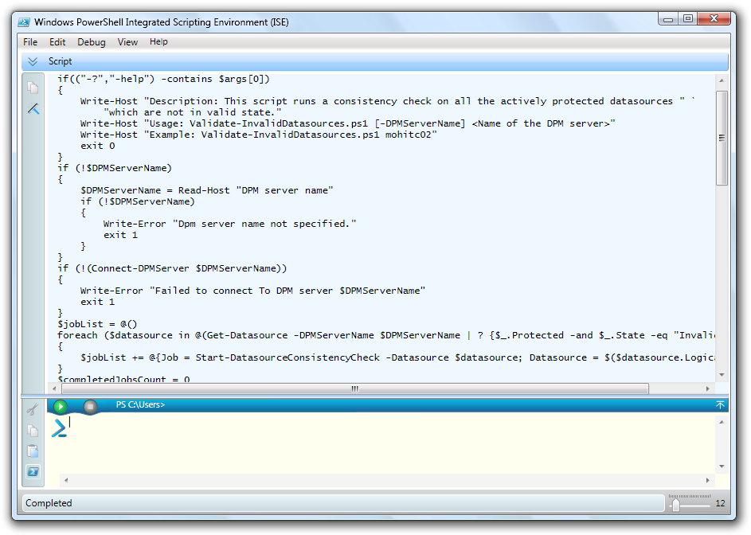
PowerShell 2.0 は、PowerShell スクリプトを複数のモジュールに分割、編成できるようになりました。複数のモジュールをひとまとめにし、再利用可能な単位として配布、展開できます。PowerShell エンジンおよび API では、トランザクションもサポートされているため、開発者は、組み込みのトランザクション コマンドレットを使用して、トランザクションを開始、コミット、およびロールバックすることができます。さらに、PowerShell エンジンは、イベント処理に対応しています。管理イベントやシステム イベントをリッスンし、転送して、処理することができます。特定のイベントをサブスクライブし、同期処理または非同期処理を行う PowerShell アプリケーションを作成できます。
Windows PowerShell は、対話型のコマンド ライン シェルとグラフィカルな Integrated Scripting Environment (ISE) のどちらからでも使うことができる、完全な .NET マネージ スクリプト言語

Windows インストーラー
最新の Windows インストーラーは、インストール パッケージを作成するために必要なカスタム コードの量を減らすことによって開発者を無駄な作業から解放し、また、本当の意味で "ユーザー単位の" ソフトウェア インストールができるように改良されています。
Multiple Package Transaction は、"チェイナー" を使用し、複数のパッケージを動的にトランザクションに含めることによって、それらのパッケージから単一のトランザクションを作成できる機能です。適切にインストールされなかったパッケージが 1 つでもあった場合は、インストールがロールバックされます。
Embedded UI Handler は、Windows インストーラー パッケージにカスタム ユーザー インターフェイス ハンドラーを埋め込むことによって、独自の UI を容易に取り入れることのできる機能です。
Embedded Multiple Package Chainer は、インストール イベントを複数のパッケージに行き渡らせることができる、というものです。たとえば、開発者は、オンデマンド インストール イベント、修復イベント、アンインストール イベントなどを複数のパッケージに対して有効にすることができます。
新機能によってもたらされる利点は、他にもあります。たとえば、ユーザーごとに異なるプログラム ファイルをインストールする機能や、その場で権限を昇格する機能など、本当の意味でユーザー単位のインストールが可能となっています。また、Deployment Image Servicing and Management (DISM) による修正プログラムの適用性チェックやオフライン ソフトウェア インベントリもサポートされています。

セキュリティ
Windows 7 は、開発者がアプリケーションのセキュリティを容易に改良し、使用し、管理できるようにする、より強化された新しいセキュリティ機能を備えています。コンピューターを脅威から保護するだけでなく、万一攻撃者にコンピューターへのアクセスを許したとしても、その被害を最小限に食い止めることができるなど、さまざまな工夫が加えられています。
Windows フィルタリング プラットフォームが強化されたことで、開発者は、オペレーティング システムのネットワーキング スタックのパケット処理部と対話するアプリケーションを作成できるようになります。ネットワーク データをフィルタリングしたり、宛先に届く前にデータに変更を加えたりすることが可能です。
さらに、Windows 特権モデルの変更により、開発者だけでなく、そのエンド ユーザーにとっても、システム セキュリティが管理しやすくなりました。新たな機能強化によって、クリティカルなプロンプトを容易に判別できるため、ユーザーは、システムを危険にさらすことなく、必要とするアプリケーションや機能にアクセスできるようになるでしょう。

Windows フィルタリング プラットフォーム
Windows 7 では、Windows フィルタリング プラットフォームに改良が加えられ、開発者がファイアウォールの機能をより細かく制御できるようになります。フィルタリングのレベルが増加し、ISV が独自の保護/検出機能を、より低い層で追加できるようになりました。加えて、ファイアウォールの開発者は、Windows ファイアウォールの一部分を選択的に有効にしたり無効にしたりできます。
Windows フィルタリング プラットフォームを使用することにより、開発者は、ファイアウォール、侵入検出システム、ウイルス対策プログラム、ネットワーク監視ツール、保護者による制限機能などをアプリケーションに組み込むことができます。Windows フィルタリング プラットフォームは、アプリケーションの使用ソケット API (アプリケーション ベースのポリシー) に基づく動的ファイアウォール構成や認証通信など、さまざまなファイアウォール機能と連携し、サポートします。また、Windows フィルタリング プラットフォームは、ポリシー管理、変更の通知、ネットワーク診断、ステートフル フィルタリングなどに必要なインフラストラクチャも提供します。
Windows Vista® に搭載された Windows フィルタリング プラットフォームの初期アーキテクチャには、IP ベース トラフィックのための機能が備わっていました。しかし、フィルタリング、検査、またはログ記録が必要なのは、IP プロトコルだけではありません。ARP (アドレス解決プロトコル) や MAC (メディア アクセス制御) レイヤーのプロトコルなど、ネットワーク管理や認証に使用される IP プロトコル以外のプロトコルにも、こうした機能が必要です。こうしたニーズを満たすために、Windows 7 には、MAC フィルタリングやイーサネット フィルタリングに対応した NDIS インスペクション レイヤーが用意されています。

ユーザー アカウント制御
ユーザー アカウント制御は、Windows 7 のセキュリティ コンポーネントです。アプリケーションの開発者は、この機能を利用することで、一般的な作業を管理者ではなく標準ユーザーとして実行させることができます。アプリケーションを標準ユーザーのトークンで実行することによってセキュリティ リスクを低減し、操作ミスや攻撃によるリスクを減らすことが可能です。
ローカルの Administrators グループに所属するユーザー アカウントは、ほとんどのアプリケーションを標準ユーザーとして実行することになります。ユーザー アカウント制御によって、生産性を保ちながら、ユーザーと管理者の機能を明確に区別することができ、開発者は、アプリケーションの保護領域に対してユーザーが持つアクセスのレベルを細かく制御することが可能となります。ユーザー アカウント制御では、資格情報の要求がセキュア デスクトップ モードで行われます。画面全体を保護することによって、ユーザー インターフェイスやマウスのスプーフィングを防ぎます。

パフォーマンス
Windows 7 は、高いパフォーマンスを維持しながら、ハードウェアのエネルギー効率およびスケーラビリティを最大限に高めます。エネルギー効率の向上は、バックグラウンド アクティビティを減らし、システム サービスの開始条件 (トリガー) を新たにサポートすることによって実現されています。アプリケーションやサービスをプラットフォーム間で効率よく拡張できるようにするため、Windows カーネルにも改良が行われています。
Windows 7 は、Windows Vista と比べ、さまざまな機能および API のパフォーマンスが向上しています。たとえば、新しいユーザー モードおよびカーネル モード トポロジ API により、サーバー上のドライバー パフォーマンスが最適化されています。グラフィック レンダリングは、以前と比べ、はるかに滑らかに、高速に処理されます。ユーザー補助機能のパフォーマンスも従来より大幅に向上しています。

電力効率の高いアプリケーションの構築
今日の開発者が直面している大きな課題の 1 つに、最新の電源管理テクノロジを有効活用した、エネルギー効率の高いアプリケーションを構築することが挙げられます。最新のプロセッサやデバイスが発表され、その性能評価やベンチマーク テストが行われるときには、その製造元ばかりに目が行きがちです。しかし、たった 1 つのアプリケーションが、最新世代のハードウェアに備わっている優れたエネルギー効率を台無しにしてしまうことがあります。たとえば、プラットフォームの高分解能タイマーを使用するアプリケーションが 1 つあるだけで、バッテリ持続時間が 10% も減ることがあります。
バッテリ電源を長時間持たせること、そして、エネルギー効率の高いテクノロジを使用することは、今日の開発者に要求される重要な要件です。Windows 7 は、省電力モードの使用を妨げるようなオペレーティング システム アクティビティの数を大幅に削減します。また、システム サービスを一定の条件に基づいて開始 (トリガー スタート) できるようにし、プロセッサがアイドルになる頻度と時間をできるだけ多く確保することによって、電力消費を低く抑えます。また、ネットワーク アダプター、ストレージ デバイス、グラフィック カードなど、エネルギー効率の高い最新のハードウェアのメリットを最大限に活かすことができるのも、Windows 7 の特長です。
Windows 7 には、開発者にアプリケーションの電力消費の影響を容易に把握できるようにするインフラストラクチャおよびツールが用意されています。各種のイベント コールバックを利用することにより、システムがバッテリ電源で駆動しているときにはアクティビティを減らし、AC 電源で駆動しているときには電力消費を自動的に増やすといったことが可能です。Windows 7 には、バックグラウンドのプロセスまたはサービスを伴うアプリケーションを想定した新しいインフラストラクチャが導入されています。バックグラウンド タスクが最適なタイミングで自動的に開始されるようにすることで、エネルギー効率を最大限に高めます。

サービス コントロール マネージャー
Windows 7 では、システム上で発生する特定のシステム イベント (トリガー) に応じてサービスを自動的に開始したり停止したりできるよう、サービス コントロール マネージャーが拡張されました。コンピューターの起動時にサービスを自動的に開始し、イベントの発生 (デバイスの着信など) をポーリングしたり待機したりするという "無駄" が、このトリガー スタート機能によって排除されることになります。サービスの基本的なトリガー イベントとしては、次のようなものがあります。
- デバイス クラス インターフェイスの着信: 特定の種類のデバイスがシステム上に存在するか、接続されたときにのみ、サービスを開始します。
- ドメインへの参加: システムが Windows ドメインに参加したときにのみ、サービスを開始します。
- グループ ポリシーの変更: システム上でグループ ポリシーが更新されたときに、サービスを自動的に開始します。
- IP アドレスの着信: システムがネットワークに接続されたときにのみ、サービスを開始します。
ソフトウェアの開発者は、Windows 7 の定義済みのトリガー タイプおよび構成オプションを使用して、トリガー スタート機能を有効にできます。Windows 7 のサービス コントロール マネージャーは、サービスが特定のカスタム トリガー イベントを登録できるようにする、各種の新しい API を公開しています。

Windows トラブルシューティング プラットフォーム
Windows 7 は、守備範囲が広く拡張性に優れたトラブルシューティング プラットフォームを特徴としています。PowerShell ベースのメカニズムによって、問題をトラブルシューティングし、解決に導きます。トラブルシューティング プラットフォームの主要コンポーネントとしては、トラブルシューティング パッケージ、トラブルシューティング エンジン、およびトラブルシューティング ウィザードがあります。トラブルシューティング パックは、PowerShell スクリプトおよび関連するメタデータを集約したものです。トラブルシューティング エンジンは、PowerShell ランタイムを開始したり、トラブルシューティング パックを実行したりするほか、トラブルシューティング パックの実行を制御する一連のインターフェイスを公開しています。
トラブルシューティング ウィザードは、トラブルシューティング エンジンと通信することによって、すべてのトラブルシューティング パックで一貫した操作性を実現します。トラブルシューティング パックに指定されている問題の原因を探り、解決することができます。トラブルシューティング パックの実行は、一連の PowerShell コマンドレットを通じて制御することもできます。
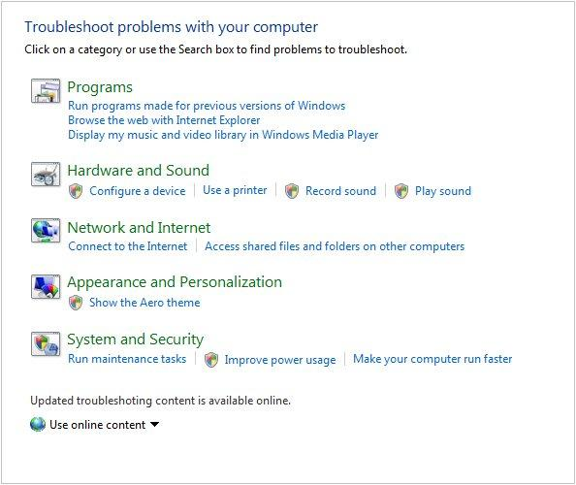
トラブルシューティング プラットフォームは、Windows 7 の PC ソリューション センターとシームレスに統合されており、他のアプリケーションが PC 管理の一環として、同様の方法で診断を実行できるようになっています。トラブルシューティング プラットフォームは、IT プロフェッショナルが、社内用のグループ ポリシーを通じて構成できます。また、開発者が Windows Troubleshooting Toolkit を使用してトラブルシューティング パックを作成し、それを使ってトラブルシューティング プラットフォームを構成することもできます。
Windows 7 の PC ソリューション センターとシームレスに統合されたトラブルシューティング プラットフォーム

ドキュメントとドキュメント周辺機器
Windows 7 は、ドキュメント処理やドキュメント周辺機器との連携を可能にする堅牢なプラットフォームを開発者に提供します。Windows Vista では、ドキュメントとその保存に関する 2 つの新しいテクノロジが導入されました。XML Paper Specification (XPS) と Open Packaging Conventions (OPC) です。Windows Vista では、マネージ コード アプリケーションから .NET Framework を経由することでしか、これらのテクノロジを利用できませんでしたが、今後は、アンマネージ コードの開発者が Windows 7 SDK で利用できるようになります。

Open Packaging Conventions
Windows 7 は、マイクロソフトだけでなく、サードパーティのものも含め、すべての Open Packaging Conventions ファイル形式をサポートしています。OPC は、ISO/IEC DIS 29500 および ECMA-376 で定義された Office Open XML (OOXML) 国際仕様のコンポーネントです。ZIP ファイル形式をベースとしているため、アプリケーションから、複数のデータ項目を単一のパッケージ ファイルに格納することができます。OPC ベースのファイルは、Windows 7 の Packaging API を使用して操作できます。アプリケーション開発者は、この API を使用することで、OPC 形式のファイルに格納される複数のデータ要素の作成、読み取り、および操作が可能となります。
Windows 7 の Packaging API を使って新しいパッケージ形式を作成することで、アプリケーション固有のデータ ストレージ要件を満たすこともできます。
Packaging API は、X509 のデジタル署名にも対応しています。開発者は、このデジタル署名機能を使用して、OPC パッケージの特定部分 (またはパッケージ全体) を署名したり検証したりすることができます。OPC ベースのファイルにデジタル署名し、署名後の内容の改変を検出することにより、アプリケーション固有のドキュメントのセキュリティ水準を高めることが可能です。

XPS ドキュメント
Windows 7 では、Windows アプリケーションの開発者が、XML Paper Specification ドキュメントの生成に対応したアプリケーションを作成できます。XML Paper Specification ドキュメントとドキュメント周辺機器エコシステム (スキャナーやプリンターなどのデバイス) とを密接に調和させ、セキュアな電子ペーパーを使ったパブリケーションやアーカイブを実現することができます。
以前のバージョンの Windows では、XPS を利用するための Win32 の API がサポートされていませんでした。Windows Vista で XPS が導入されたものの、API サーフェスがマネージド コードを使用する .NET の開発者に限定されていました。Windows 7 には、Win32 の開発者が、より容易に XPS を扱うことのできる新しい XPS ドキュメント API が導入されています。XPS が Windows の新しい印刷プラットフォームであることを考えると、このことは、非常に大きなメリットです。以前のバージョンの Windows では、Win32 アプリケーションから XPS Print Path へのアクセスがドライバーのエスケープに限られており、マネージ コードを使わない開発者にとっては、この事実が、印刷パスの実用性を大きく損ねていました。
新しい XPS Print API により、Win32 の開発者は、以前よりもずっと少ない手間で、XPS Print Path の利便性を享受でき、別途、印刷用のコードを作成しなくても済むようになります。
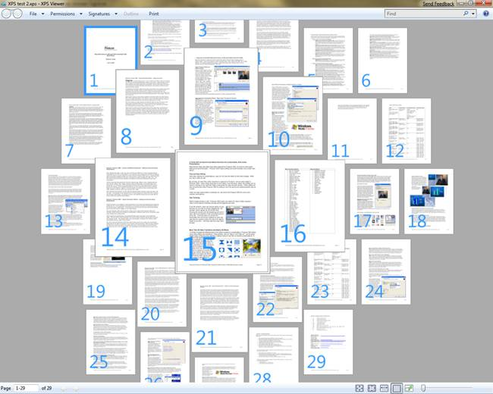
アプリケーションの開発者は、XPS ドキュメントを使用することによって、再現性、信頼性、効率性に優れた電子ペーパー形式でコンテンツを共有したりアーカイブしたりできます。Windows Vista と同様、Windows 7 の印刷パスも XPS 形式をベースとしており、強化された印刷機能を提供します。開発者は、Windows 7 の XPS ドキュメント API を有効活用することで、XPS ドキュメントの作成、アクセス、および操作を容易に行うことができます。
Windows 7 では、Windows アプリケーションの開発者が、XML Paper Specification ドキュメントの生成に対応したアプリケーションを作成できる

ユーザー補助機能とグローバル サポート
Windows 7 プラットフォームでは、より多くのユーザーが快適に利用でき、支援技術の準拠規格を満たしたソリューションを容易に構築できるようになります。Assistive Technology Vendor (ATV) コミュニティは、多様なクライアント アプリケーションのためのソリューションを構築でき、また、アプリケーションの開発者は、補助技術を使ったユーザー インターフェイスをもっと簡単に構築し、検証できるようになるでしょう。
また、世界中のさまざまな言語への対応も、以前のバージョンの Windows と比べて容易です。Windows 7 では、ユーザーが言語と地域を選択した瞬間から、日付、数字、文字、照合順序などの情報が、その地域の文化圏に適した方法で表示されます。

Windows オートメーション
Windows 7 は、ネイティブ アプリケーション用に拡張された、標準ベースのオートメーション レイヤーを提供します。Microsoft Active Accessibility および Microsoft UI オートメーションがその基盤となっています。また、W3C Web ARIA (Accessible Rich Internet Application) やリハビリテーション法 508 条に関連した仕様など、各種の業界標準と連携するように設計されています。
UI オートメーションは、Win32 コントロールや従来の Microsoft Active Accessibility (MSAA) アプリケーション用のアンマネージ オートメーション プロキシを高速化し、UI オートメーション イベントやプロキシの登録処理を迅速かつ適切に行うようにすることで、より高いパフォーマンスを実現します。新しい拡張機能によって、コントロール パターン、プロパティ、およびカスタム イベントが拡張されています。

ユーザー補助サポート ツール
UI アクセシビリティ チェックは、開発者やテスト担当者向けのグラフィカル ユーザー インターフェイス ツールです。対象の UI が、MSAA (親子関係や境界を示す四角形を検証する) や UI オートメーション プログラム アクセス、イベント生成、レイアウト、キーボード ナビゲーションなど、重要なユーザー補助機能要件を満たしているかどうかをすばやく検証することができます。
UIA Verify は、Microsoft UI オートメーション プロバイダーを実装するコントロールやアプリケーションを手動または自動で効率的にテストできるようにするためのテスト オートメーション フレームワークです。開発者は、この 2 つの新しいツールを使用して、MSAA または UI オートメーションを使用したアプリケーションのユーザー補助の実装と機能をテストできます。どちらのツールも、CodePlex (http://www.codeplex.com) から入手できます。CodePlex は、マイクロソフトが開発者コミュニティ向けに、オープン ソースのプロジェクトをホストするために開設した Web サイトです。

多言語ユーザー インターフェイスのサポートと言語サービス
Windows 7 は、多言語ユーザー インターフェイスのサポートを強化し、アプリケーションから言語サービスを利用できるようにすることで、開発者がスタンダードな手法で国際市場に向けたアプリケーションを作成できるようになっています。
Extended Linguistic Services は、小規模の同じ API 群を使用して、さまざまな先進の言語機能を有効活用できる、Windows 7 の新機能です。開発者は Extended Linguistic Services の API を使用することにより、任意の Unicode テキストから言語を自動検出し、その情報を元にして適切な言語が選択されるような、世界中のユーザーが快適に利用できるしくみを構築できます。Extended Linguistic Services には、テキストの書記体系を変換する、組み込みの表記変換機能もサポートされています。たとえば、簡体字中国語と繁体字中国語間でテキストを自動的に変換すれば、言語の境界を越えた相互コミュニケーションを促進することが可能です。Extended Linguistic Services の API を使用することにより、開発者は、既存の Extended Linguistic Services に加え、将来、新しいサービスが公開されたときには、新たにコードを覚え直すことなく、必要なサービスを選ぶだけで済むようになります。

リッチな
アプリケーション エクスペリエンス
Windows 7 は、機能の見つけやすさ、ユーザビリティ、そして、楽しさを大きく向上させる、個性的で直観的なアプリケーションの作成を可能にします。新しいデスクトップ統合手法により、ユーザーは、必要なアプリケーションの機能にすばやくアクセスでき、Windows エクスプローラーとライブラリを使用して、大量の情報にも簡単にアクセスできます。シーニック リボン コントロールおよびアニメーション フレームワークを使用することによって、インタラクティブで魅力的なユーザー インターフェイスを簡単に構築できるようになります。新しいタッチ API は、マルチタッチとフィンガー パンニングによる自然な対話操作を可能にします。また、マニピュレーション API と慣性 API は、印象的な視覚効果を可能にします。
ハードウェア テクノロジとソフトウェア テクノロジの急速な進歩も、再現性の高いユーザー エクスペリエンスを後押ししています。こうした進化は、テクノロジの潜在能力をフルに引き出す、柔軟性に富んだ最新の API を通じ、開発者の意思の下で実現され、魅力的なアプリケーションを思いのままに作成することができます。

直観的なユーザー エクスペリエンス
Windows 7 になり、いよいよ、開発者とエンド ユーザーが、画面に触れることによってコンピューターを制御できるようになります。タッチ機能およびマルチタッチ機能は、自然で直観的な PC 操作を可能にします。開発者プラットフォームには、高レベルのジェスチャ API と、低レベルのタッチ メッセージ API およびタッチ入力 API が搭載されています。スタート メニューやタスク バーなど、最上位の UI 要素は、マウスの代わりに指で選択しやすいよう、操作ターゲットが以前のバージョンの Windows と比べて大きく設計されています。タップとダブル タップには、視覚的なフィードバックが与えられています。Windows エクスプローラーと Internet Explorer 8 は、いずれもタッチ操作との相性がよく、Windows 7 アプリケーションとも容易に連携できます。

マルチタッチ ジェスチャとマニピュレーション/慣性 API
Windows 7 はタッチとジェスチャの機能が強化され、単純なマウスのポイント、クリック、ドラッグだけではできなかったユニークなアプリケーション エクスペリエンスをすばやく簡単に作成できます。新しいマルチタッチ API は、パン、ズーム、回転など、豊富なジェスチャをサポートしています。すべてのジェスチャには、視覚的なダイレクト フィードバックが与えられており、目的のコンテンツを自然かつ直観的な方法で操作することができます。たとえば、ズーム ジェスチャでは、対応する位置が画面の中央に来るように表示が調整されます。より低レベルのタッチ入力 API を利用することで、カスタム ジェスチャを定義したり、高度なタッチ レスポンス操作を実現したりすることもできます。Windows 7 は、マルチタッチ デバイスからのユーザー入力を処理し、ユーザー インターフェイスを向上させることによって、マルチタッチ入力デバイス向けの独創的なアプリケーションを開発するために必要なツールを備えた開発プラットフォームを提供します。まさに、PC の操作性に革新をもたらす、直観操作性の際立つ環境に仕上がっています。
Windows 7 は、物体の操作と慣性処理をサポートするプラットフォームでもあります。豊富なマニピュレーション関数によって、複数の物体を同時に、かつ、きわめて高い精度で伸縮、サイズ変更、回転することができます。たとえば、複数のデジタル写真に対し、タッチ ベースのジェスチャを使用して、トリミング、サイズ変更、回転を 1 回のセッションで適用することが可能です。
Windows 7 に搭載された慣性 API は、マニピュレーション API と連携しながら、物体の移動に伴う物理的慣性をシミュレートします。たとえば、フォト アプリケーションでは、マニピュレーション API を使用して、ユーザーに写真の回転、サイズ変更、移動などの操作を行わせることが可能です。同様に、ユーザーが写真を放り投げるように動かすと、慣性 API が作用して、自然な動きが与えられます。写真が惰性で移動し、アプリケーション ウィンドウの端で止まるか、跳ね返るような動きを見せます。

シングル フィンガー パンニング
多くのアプリケーションに言えることですが、ナビゲーション操作には、テキストの選択操作をベースとするよりも、タッチ機能を用いる方が適しています。拡張されたタッチ API を使用すると、アプリケーション内でのナビゲーション操作に、ドラッグではなくパンニングを採用することができます。たとえば、マルチタッチ ジェスチャを使って音楽を再生できるようなアプリケーションを作成するのであれば、ユーザーが指をそっと動かすだけで、音量の調整、曲の変更、ファイルのダウンロードなどの操作ができるように設計できます。スクロールは必要ありません。
Windows 7 は、次世代の PC を見据えたアプリケーション作成に興味を持つ、あらゆる開発者に無限の可能性を提供します。特に、スクロール バーの研究やパンニングの実装に工夫が凝らされています。イベントとフィードバックも、以前のバージョンの Windows 以上に豊富に用意されており、アプリケーションから、それらを活用することで、ジェスチャを自由自在に制御することができます。

生のタッチ入力データ
Windows 7 は、独特のインタラクション モデルによって、新しいタッチ エクスペリエンスを実現します。低レベルのタッチ入力メッセージにアクセスし、さまざまな組み合わせのタッチ メッセージに対して、カスタマイズされたレスポンスを提供するというものです。このプラットフォームは、マルチタッチ対応のペイント アプリケーションを作成したり、アプリケーションにカスタム ジェスチャを実装したりするシナリオを想定し、生のタッチ入力データを受け取ることができるように設計されています。このプラットフォームのタッチ機能をそのまま使用することはもちろん、他にない独創的なマルチタッチ エクスペリエンスを作成することもできます。

手書き入力とインク
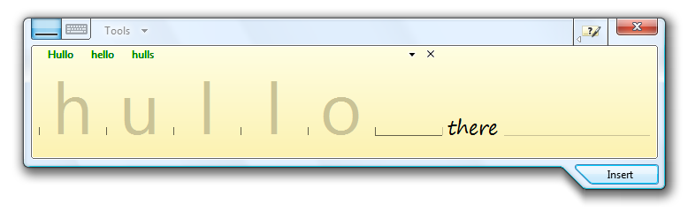
Tablet PC の急速な普及に伴い、メインストリーム コンピューティングの世界で、タブレットの機能が次第に注目を集めるようになってきました。Windows 7 では、"画面に触れて書く" 機能に、研ぎ澄まされた操作性が実現されています。正確さと速度を大きく高めることによって、ペンの操作性が高まっています。手書き入力そのものの強化に加え、より多くの言語がサポートされるようになりました。テキスト入力パネルには、入力/修正の速度を高めるために、推測入力候補が表示されます。手書き入力は、言語に関係なくパーソナライズとカスタム辞書によって正確さを高めることができるほか、東アジア言語の認識機能の飛躍的進化も、正確さの向上に貢献しています。こうしたインタラクション モデルの向上が、ポータブル コンピューターで多く見られる小型、高解像度の画面での優れた閲覧性能を実現します。
容易なテキスト修正を可能にするテキスト入力パネル

数式認識
手書き入力は、数式を入力する最も自然で効率的な方法です。新しい数式認識機能により、ユーザーは、アプリケーションに数式を手書き入力できるようになります。この機能は、2 つの UI コンポーネントによって実現されます。数式入力パネルは、あらゆる数式対応アプリケーションと連携できるスタンドアロンの Windows アクセサリです。数式入力コントロールは、その API を通じてアプリケーションに組み込まれます。
こうした UI コンポーネントの基盤をつかさどるのが、Math Recognizer (数式認識エンジン) です。このエンジンが手書きの数式を認識し、その結果を、他のアプリケーションから利用できるよう、MathML 形式に変換します。修正機能の性能向上によって、認識間違いの修正も効率的に行えるようになりました。
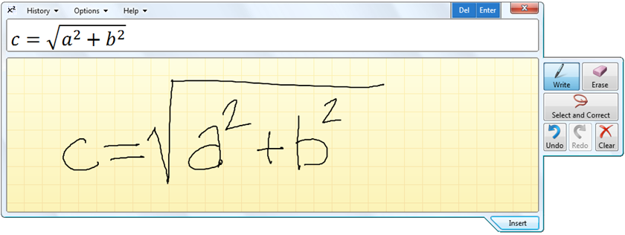
アプリケーションへの数式の手書き入力を可能にする数式認識機能

ペン入力による作図
最新の Ink Analysis API は、インク対応アプリケーションの開発スピードを大幅に加速させます。新しい認識機能によって基本的な形状認識機能を容易に組み込むことができるようになったため、以前では不可能だったインク アプリケーションの作成が可能となります。
新しい形状認識エンジンにより、アプリケーションは、以前のバージョンよりもはるかに多くのインク構成要素を正確に解釈できるようになります。Ink Analysis API がサポートする形状は、フロー チャート、ブロック図、組織図など、より複雑な構造を作成するための基礎的単位を表します。クライアント アプリケーションから、認識を支援するコンテキスト情報を与えることができるようにするしくみも用意されています。

パーソナライズされたカスタム辞書での手書き入力
多くのシナリオに共通して言えることですが、手書き入力の精度を高めるためには、使用分野に合わせて調整された辞書が欠かせません。Windows 7 では、特殊な語彙の手書き入力の認識精度を高めることのできるカスタム辞書が導入されました。医療用の処方箋メモ帳など、特殊な分野のアプリケーションを作成している開発者は、薬剤名など、特定の用語をアプリケーションに登録できるようになります。

デスクトップ エクスペリエンス
最新の Windows 7 デスクトップによって、アプリケーションの可能性が広がります。必要な機能にすばやくアクセスし、ユーザーに有益な情報を提供する、インタラクティブなアプリケーションを開発することができます。また、Windows 7 では、洗練された直観的なユーザー インターフェイスを容易に開発できます。以下に、新しいデスクトップおよびアプリケーション エクスペリエンスの一例を紹介します。
- 強化されたタスク バー: インタラクティブなサムネイルが採用され、最小化されたアプリケーションのアニメーションとインタラクションが可能になりました。
- 目的優先のコンセプト: 1 回のクリックで、使用頻度の高いファイル、場所、タスクに「ジャンプ」できます。
- リボン用の新しいコントロールと API: Office Fluent UI をベースとしたリボン形式のコントロール、メニュー、およびギャラリーをアプリケーションに追加できます。
- アニメーション フレームワーク: より高品質のカスタム アニメーションを作成できます。
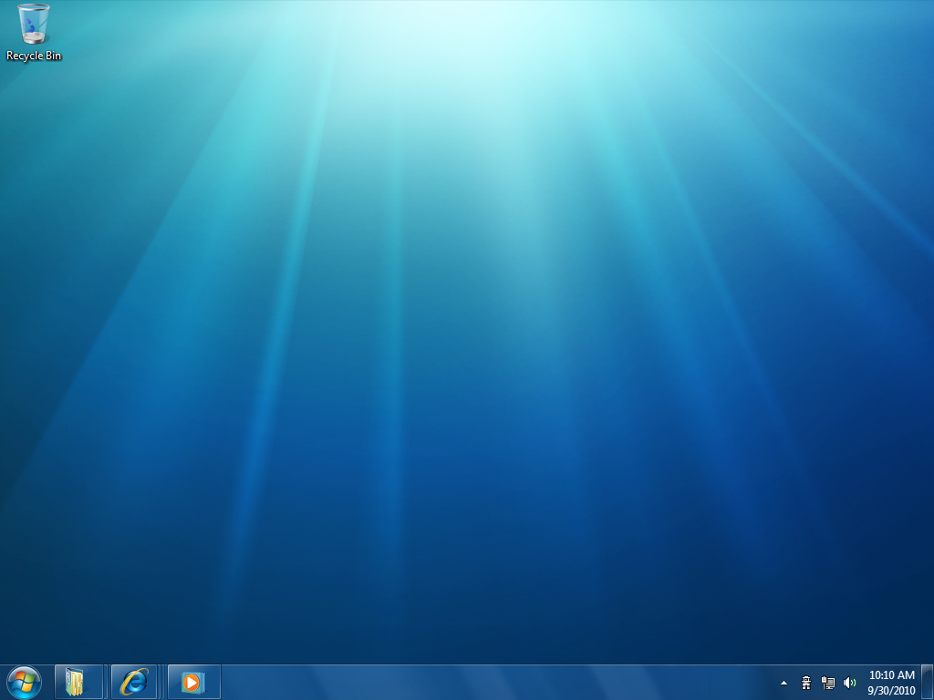
ガジェット プラットフォームが強化されたため、アプリケーションのセットアップ時や初回実行時に、手引き用のガジェットをインストールすることもできます。
最新の Windows 7 デスクトップが、アプリケーションの可能性を広げる

ジャンプ リスト—必要なアプリケーションにすばやくアクセス
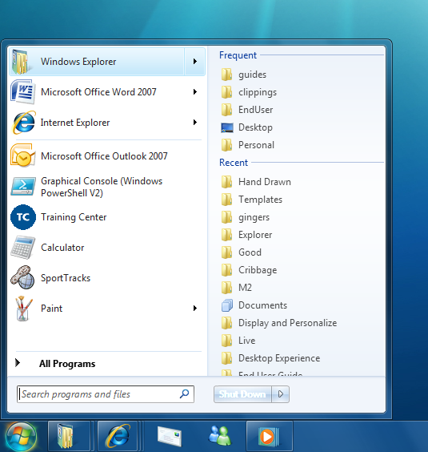
ユーザーは、ジャンプ リストを使用することで、目的の場所にこれまで以上にすばやくアクセスできます。ジャンプ リストには、アプリケーション内で開くファイル、URL、タスク、カスタム アイテムなどが表示されます。スタート メニューおよびタスク バーに置かれたジャンプ リスト メニューを使用すると、アクセスする頻度の高い場所や主要なタスクに 1 回のクリックでアクセスできます。ジャンプ リスト メニューには、使用頻度と最終アクセス日時に応じて、自動的に項目が表示されます。開発者は、独自のセマンティクスに基づいてカスタム ジャンプ リストを提供することができます。電子メールの作成など、直接アクセスできた方が便利なアプリケーション操作については、アプリケーションのメニューに表示される "タスク" として定義することもできます。

ユーザーは、ジャンプ リストを使用することで、目的の場所にすばやくアクセスできる

強化されたタスク バー
アプリケーションから Windows 7 の新しいタスク バーを活用することで、より多くの情報を、より直観的な方法でユーザーに提供することができます。たとえば、タスク バー ボタンに進行状況バーを表示すると、ウィンドウを開いたままにしなくても、ユーザーが絶えず進行状況を追跡できます。ファイルのコピー、ダウンロード、インストール、メディアの作成など、時間のかかる操作を追跡する用途に役立てることができます。アプリケーションのタスク バー ボタンの右下の領域にアイコン オーバーレイを表示し、それを使って、ステータスや通知 (新着メールなど) を表示することができます。新しいサムネイル API を利用することで、アプリケーションの子ウィンドウや、それらのウィンドウに対応するサムネイル イメージを定義できます。サムネイル ツール バーは、メディアの再生/停止など、頻度の高いアクションを、ウィンドウを復元することなく制御するための場所として利用できます。

ガジェット プラットフォーム
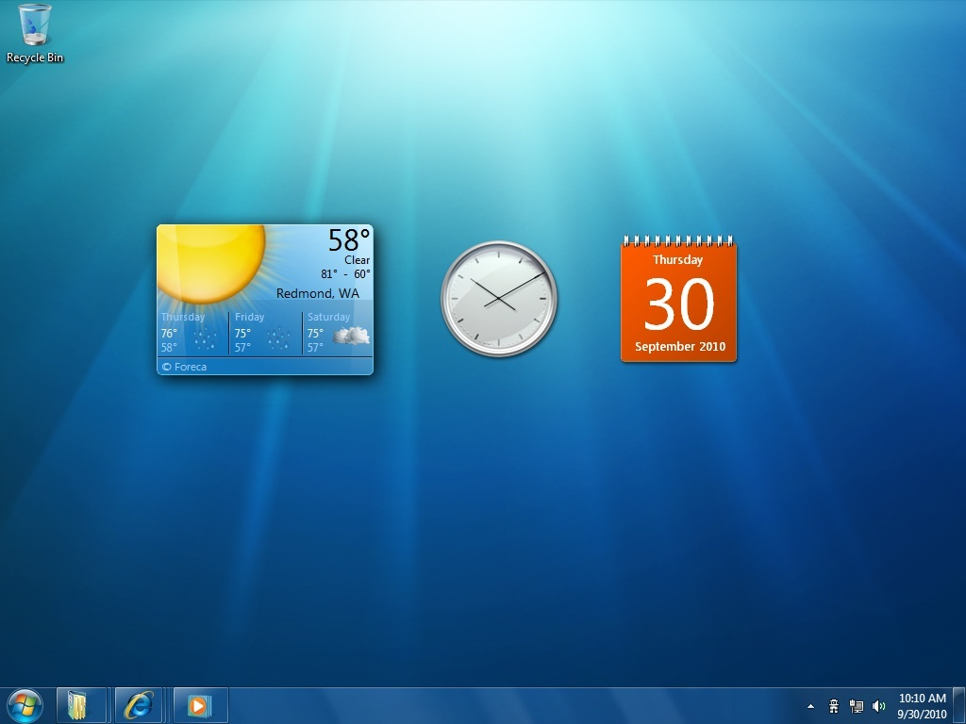
ガジェットは、Windows Vista デスクトップで人気の機能です。Windows 7 では、アプリケーションからガジェットをより簡単にインストールできるようになりました。アプリケーションのセットアップ時または初回実行時に、プログラムから Windows デスクトップにガジェットを追加できます。たとえば、アプリケーションの OOBE (Out-Of-The-Box Experience) にチェック ボックスを 1 つ追加し、アプリケーションの準備が整ったらすぐに利用できる、手引き用のガジェットがデスクトップにインストールされるように設定できます。
Windows 7 では、アプリケーションから簡単にガジェットをインストールできる

シーニック リボン
Windows 7 には、Office 2007 のリボン インターフェイスが、オペレーティング システムのさまざまな場所に採用され、ユーザー インターフェイスの開発性が向上しています。開発者は、単調で面倒な Win32 UI 開発から解放され、マークアップ ベースの UI と、小さく、高性能なネイティブ コード ランタイムを使用しながら、グラフィックやアニメーションを取り入れた、多彩で使いやすいユーザー インターフェイスを提供できます。
開発者はシーニック リボン コントロールを活かし、アプリケーションの中で最も使用頻度の高い機能にエンド ユーザーが直接アクセスできるようにすることで、ユーザビリティを向上させることができます。リボン インターフェイスの採用によって、使用頻度の低い機能が目立たなくなるために、必要な機能が見つけやすくなり、アプリケーションの使いやすさと生産性が向上します。標準的な Windows アプリケーションでは、メニュー、ツール バー、作業ウィンドウ、ダイアログ ボックスなどから成るコマンド プレゼンテーション モデルが使用されていますが、今後は、目的に応じてシーニック リボンを採用することができます。
シーニック リボン コントロールは、最上位のメニュー バー機能をオーバーライドすることによって、リボン形式のコマンド UI をレンダリングする一連の Microsoft Win32 API で構成されます。その機能と外観は、Office 2007 のリボンと同様です。UI はさまざまな下位コントロールから成ります。そのいくつかを次に示します。
- アプリケーション ボタン (パール)
- クイック アクセス ツール バー
- コンテキスト タブから成るリボン コントロール
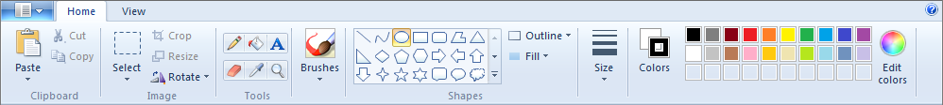
- ミニ ツール バー
- スタイル ギャラリー
テンプレートおよびマークアップのオーサリングによって、迅速な開発およびリボン機能の統合が可能となります。
開発者はシーニック リボン コントロールを活かし、アプリケーションの中で最も使用頻度の高い機能にアクセスできるようにすることで、ユーザビリティを向上させることができる

アニメーション
多くのグラフィカルな UI アプリケーションにとって、滑らかなアニメーションは不可欠な要素です。Windows 7 には、アニメーションのスケジューリングと実行を管理するための、ネイティブなアニメーション フレームワークが導入されています。アニメーション フレームワークには、時間経過に伴う動作を指定するための有用な数学関数ライブラリが用意されています。独自の動きを与えるための関数を開発者が実装することもできます。このフレームワークは、複数のアニメーションが同じ値を同時に操作しようとしたときに作用する、高度な競合解決機能を備えています。アプリケーションでは、一方のアニメーションが終了しなければ、別のアニメーションを開始できないように指定できるほか、設定した時間内でアニメーションを強制的に終了させることができます。この新しいフレームワークによって、アニメーション自体が適切な再生時間を判断できるようになります。

ファイルとデータの管理
Windows 7 では、ファイルやデータへのアクセスが容易になります。新しい API によって、ファイルやビューの情報が利用しやすくなり、アプリケーションは、より有益で特色のある情報を Windows エクスプローラーに送ることが可能になります。また、最新の "ライブラリ" モデルの利点を活かすこともできます。ライブラリは、ユーザーのストレージ空間を、フォルダーよりもさらに抽象化した形で表現したものです。類似のファイル タイプで構成した共通ライブラリにアプリケーションを登録することで、さまざまなアプリケーションでライブラリを共有することもできます。

ライブラリ
Windows 7 には、情報が集約された仮想的な場所として "ライブラリ" という概念が採用されています。つまり、開発者やエンド ユーザーがデータを "アイテムの集まり" として発見し、整理することのできる場所です。場所といっても、空間的な境界には左右されません。つまり、必ずしも 1 か所に集まっている必要はなく、ローカル コンピューター上のさまざまな場所に散在していても、リモート コンピューター上に存在していてもかまいません。
Library API を使用すると、アプリケーション内のファースト クラス アイテムとしてライブラリを作成、対話、サポートするアプリケーションを簡単に作成できます。フォルダー選択ダイアログ ボックスを使用して、ライブラリを選択することもできます。アプリケーションで、関連性の深い一連のライブラリを列挙したり、ライブラリを直接フォルダーとして使用したりできます。
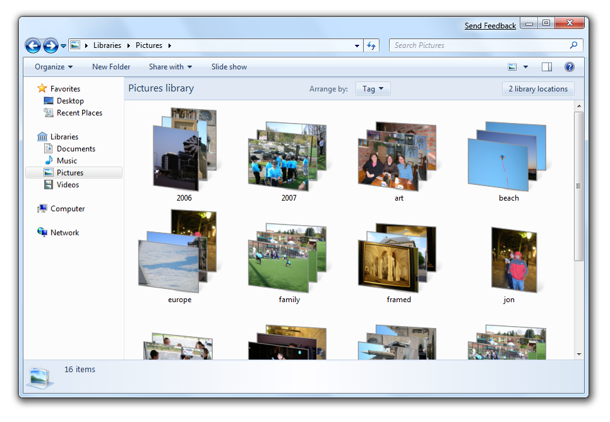
以前のバージョンの Windows には、絶えず API の互換性の問題がつきまとってきました。Windows 7 の新しいアプローチは、完全に統制されたライブラリを通じて、新しい API フレームワークを提供し、レガシー フレームワークをサポートすることによって、こうした問題の多くを解決します。レガシー アプリケーションの円滑な動作を確保すると共に、Windows 7 プラットフォーム用に作成されたアプリケーションの優れたパフォーマンスはそのまま活かすことができます。その結果ユーザーは、普段使っているプログラムが正常に動作するかどうか心配することなく、迅速かつシームレスにアップグレードできるようになります。

保存場所に関係なく表示される写真のライブラリ

ファイル形式とデータ ストア
Windows 7 では、ファイル管理とファイル操作が簡単に行えるように、Windows エクスプローラーにいくつかの改良が加えられました。改良された点は、次のとおりです。
- プレビュー ウィンドウの表示と非表示を切り替えることのできる新しいボタンが追加され、アプリケーションのファイル タイプのプレビューがしやすくなりました。
- 書類が折り重なっているようなリアルなイメージが、ファイル タイプのサムネイル画像として表示されます。
- プロパティ ハンドラーによって書き込まれたプロパティに基づいて、より有益な情報を表示するように、Windows エクスプローラーのビューが改良されました。
- ドキュメント スニペットおよび検索ヒットの強調表示に、IFilter インターフェイスの実装が使用され、ファイルの検索が容易になりました。
- コンテキスト メニューの動詞とコマンドが、以前よりも実装しやすくなりました。
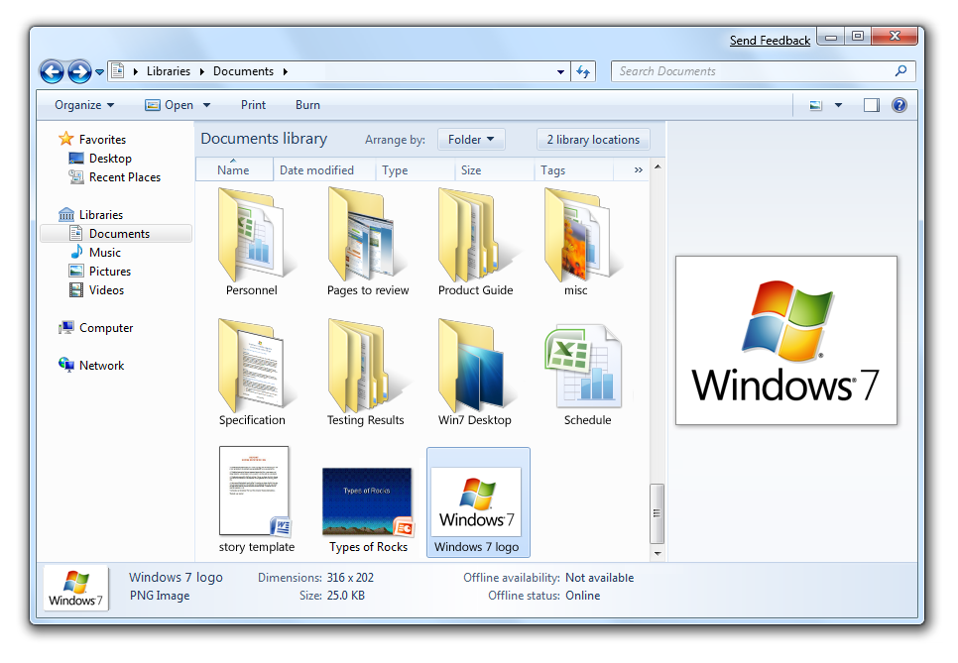
独自のプロトコル ハンドラーから返されるアイテムに必要な、適切なフォーマット ハンドラーをすべて実装することにより、カスタム データ ストアの検索で、ファイル検索の場合と同様の高度な検索結果を得られるようになりました。プロトコル ハンドラーにはライブラリが自動的に作成されるため、ユーザーは、検索範囲を容易に絞り込むことが可能です。また、ライブラリを作成するためのロジックは、レジストリを介して簡単にカスタマイズできます。
Windows 7 の Windows エクスプローラーはファイルの管理と操作がより簡単に

DirectX による再現性の高いグラフィックス
Windows アプリケーションの開発者は、長い間、DirectX® を使用して、ハードウェア アクセラレーションによる高品質な 3D グラフィックスを実現してきました。このテクノロジが発表された 1995 年以来、開発者たちは、ゲームやエンジニアリング アプリケーション用の高品質の 3D グラフィックスを、高価な 3D グラフィック カードへの投資を惜しまない熱狂的なゲーム ファンや専門家に向けて提供してきました。今日では、きわめて安価な PC でも、十分実用に耐える 3D グラフィック ハードウェアを搭載しています。
こうしたグラフィック性能の利点をフルに活かすため、Windows Vista には、複数のアプリケーションやサービスに GPU リソースの共有を可能にする、DirectX のための Windows Display Driver Model (WDDM) インフラストラクチャが導入されました。デスクトップ ウィンドウ マネージャー (DWM) は、このテクノロジを使用して、タスクの切り替えを 3D でアニメーション化したり、アプリケーション ウィンドウの動的なサムネイル イメージを表示したり、デスクトップ アプリケーションの Windows® Aero® グラス効果を実現したりしていました。
Windows 7 では、アプリケーションの開発者が、グラフィック性能をさらに活かすことができるようになります。Win32 の開発者は、新しい DirectX API 群を通じて GPU の最新機能を有効活用し、高速でスケーラブル、高品質の 2D/3D グラフィック、テキスト、およびイメージをアプリケーションに追加することができます。DirectX API は、最新の LCD ディスプレイ上で、8 bpcc (bits per color component) を超える色深度でデスクトップおよびウィンドウ コンテンツを表示できます。
また、DirectX では、画像処理などの汎用的な演算に GPU の並列処理を使用し、DirectX 10 ハードウェア、DirectX 9 ハードウェア、CPU、またはリモート Windows コンピューターに対してレンダリングを行うこともできます。こうしたテクノロジは、GDI および GDI+ との相互運用ができるように設計されており、開発者は、Win32 コードへの既存の投資を確実に活かすことが可能です。
これらの強化されたグラフィック性能は、次の COM ベースの API によって実現されます。
- Direct2D: 2D グラフィックの描画。
- DirectWrite: テキストの配置とレンダリング。
- Windows Imaging Component: イメージの処理および表示。
- Direct3D® 10: 3D グラフィックの描画。
- Direct3D 11: 3D グラフィックの描画。また、テセレーションなど、次世代 GPU テクノロジの利用も想定されています。限定的ではありますが、テクスチャ ストリーミングや汎用コンピューティングなどもサポートされます。
- DirectX Graphics Infrastructure (DXGI): デバイスや GPU リソースの管理、および DirectX と GDI 間の相互運用性の提供。

Direct2D
Direct2D は、Direct3D 10 を基盤として構築され、Win32 の開発者に、次世代グラフィック ハードウェアの性能を活かした、イミディエイト モード、解像度非依存の 2D API を提供します。今日の GDI/GDI+ アプリケーションおよび Direct3D 10 アプリケーションとの相互運用性も確保されています。GDI や GDI+ よりもパフォーマンスに優れ、高品質の 2D レンダリングが実現されます。Win32 の開発者は、リソースやその管理を細かく制御できるようになります。

DirectWrite
今日のアプリケーションの多くは、高品質のテキスト レンダリング、解像度に依存しないアウトライン フォント、Unicode テキスト/レイアウトの完全サポートを必要としています。DirectX の新コンポーネントである DirectWrite の特徴を次に示します。
- ドキュメントや UI のテキストの読みやすさを高める、デバイスに依存しないテキスト レイアウト システム。
- GDI、Direct2D、またはアプリケーション固有のレンダリング テクノロジを使った、高品質なサブ ピクセル単位の ClearType® テキスト レンダリング。
- Direct2D との連携によるハードウェア支援のテキスト。
- マルチ フォーマット テキストのサポート。
- OpenType® フォントの高度な文字体裁機能のサポート。
- サポートされているすべての言語でのテキストのレイアウトおよびレンダリングのサポート。
- GDI 互換のレイアウトとレンダリング。
DirectWrite は、「あらゆるフォントをあらゆる場所で」利用することを可能にするフォント システムです。フォントを使用するためだけに、ユーザーが別途インストール手順を踏む必要はありません。フォント グループの構造的階層が改良され、手動またはプログラムによるフォント検出が容易になりました。この API は、マルチ フォーマット テキストの計測、描画、およびヒット テストをサポートします。Windows 7 の主要な言語インフラストラクチャを基盤とするグローバル アプリケーションおよびローカライズ済みアプリケーションについて、DirectWrite は、サポートされているすべての言語のテキストを処理します。また、独自のレイアウト処理や Unicode/グリフ間の変換処理を実行する開発者のために、低レベルのグリフ レンダリング API も備わっています。

Windows Imaging Component
Windows Imaging Component は、Windows Vista で導入された、イメージやイメージ メタデータを扱うための拡張性に優れたフレームワークです。Windows Imaging Component がサポートするイメージ形式には、JPEG、PNG、TIFF などが含まれます。サポートされるメタデータ形式には、XMP および EXIF があります。Windows 7 の Windows Imaging Component は、プログレッシブ イメージ デコーディング、拡張 PNG 機能、GIF メタデータのほか、複数 APPn セグメントにまたがるメタデータなどをサポートすることによって、準拠標準の幅を広げています。

Direct3D 11
Direct3D 11 では、Direct3D 10 パイプラインの機能が拡張されています。Windows 7 のゲームやハイエンド 3D アプリケーションに、次世代 GPU やマルチコア CPU への効率的で、堅牢、かつスケーラブルなアクセスを提供します。Direct3D 10 の既存の機能に加え、いくつかの新機能が採用されています。
パッチやサブディビジョン (ポリゴン分割) サーフェス表現でのスケーラブルな動的コンテンツをサポートするため、ジオメトリおよびハイオーダー サーフェス (高次曲面) のテセレーションが可能になりました。
マルチスレッド処理には、マルチコア CPU が備えている並列処理性能を最大限に活かすための工夫がなされています。具体的には、アプリケーション、ランタイム、およびドライバーの呼び出しを複数のコアに分散させることで、フレームあたりの潜在的なレンダリング呼び出しの回数を増やしています。さらに、リソースの作成と管理がマルチスレッド用に最適化され、より効率的な動的テクスチャ管理によるストリーミングが可能となりました。
Direct3D 11 には、新しい汎用演算シェーダーが作成されました。既存のシェーダーとは異なり、これらは、プログラマブル パイプラインの拡張機能です。アプリケーションでは、より多くの作業を CPU に依存することなく、GPU 側のみで行わせることができます。Direct3D 10 で導入された DrawAuto は、演算シェーダーと対話するように拡張されました。
特殊化の複雑さを軽減するためにシェーダーに限局型の動的リンクが採用されている点や、オブジェクト指向プログラミングの概念 (クラス、インターフェイスなど) が導入されるなど、上位レベル シェーダー言語 (HLSL: High Level Shading Language) にも、いくつかの改良が加えられています。

Direct3D 10 の改良
Direct3D 10 には、プログラマブル シェーダー ステージと不変状態オブジェクト (固定機能ステージの初期化用) を持つ刷新されたグラフィック パイプラインが存在します。この状態オブジェクトによって、必要な状態変化の回数が最小限に抑えられ、パイプラインが簡素化し、パフォーマンスが向上します。シェーダーのステージがプログラム可能になったことで、上位レベル シェーダー言語の拡張が可能になり、無制限のシェーダー命令、汎用のシェーダー リソース、および整数/ビット単位演算がサポートされるようになりました。
このパイプラインにはさらに、CPU の処理をすべて GPU に移すジオメトリ シェーダー ステージがあります。この新しいステージにより、ジオメトリを作成し、データをメモリに転送し、ジオメトリをレンダリングするという一連の流れを、CPU の介在なしに行うことが可能となります。
他にも、パフォーマンスを強化するためのいくつかの改良が行われています。プレディケート レンダリングでは、描画対象ジオメトリの量を削減するオクルージョン カリングが実行されます。インスタンス化 API は、類似するオブジェクトについてのマルチ インスタンスを描画することによって、GPU に転送する必要のあるジオメトリ量を劇的に減らします。また、テクスチャ配列の採用で、GPU は、テクスチャのスワッピングを CPU の介在なしに実行できるようになります。
Direct3D 10 および Direct3D 11 には、こうした API の使用対象構成を広げるための追加機能がいくつか存在します。Windows Advanced Rasterization Platform (WARP) は、高速でスケーラブルなマルチコア CPU レンダリングの実装によって、Direct3D 10 を実現するものです。これにより、グラフィック ハードウェアの搭載されていないシステムでも、フル機能のグラフィック レンダリングが可能となります。Direct3D 10 Level 9 と呼ばれる新しい "機能レベル" の追加により、Direct3D 10 および Direct3D 11 の API が、Direct3D 9 クラスのハードウェアで利用できるようになります。Direct3D 10 または Direct3D 11 アプリケーションが対象とする構成の裾野を、市場に流通しているほぼすべてのコンピューター システムにまで広げることが可能です。

DirectX/GDI の相互運用性
DirectX と GDI の両方を使用して共有サーフェスへのレンダリングを行う場合、Windows Vista では、デスクトップ ウィンドウ マネージャー (DWM) が有効になっている場合と無効になっている場合とで、アプリケーションの動作が変わってきます。また、DWM が有効になっているとき、DirectX と GDI の両方を使用するアプリケーションを実行した場合も、Windows Vista 上と Windows XP 上とで動作が異なります。そのため、多くの ISV は、Windows Vista 上でアプリケーションを実行する場合、DWM を無効にして、動作の一貫性を確保する必要がありました。Windows 7 で DirectX に対して行われた改良によって、今後は DWM を無効にしなくても、自由に DirectX と GDI を混在させることができるようになります。また、Windows 7 では、Direct3D 10 の API をより効率的に活用することにより、DirectX と GDI 間の相互運用を必要とするシナリオでのパフォーマンスが強化されています。

メディア プラットフォーム
Media Foundation および DirectShow は、Windows におけるメディア サポートの基盤となる技術です。Media Foundation は、DirectShow に代わる技術として Windows Vista で導入されました。Windows 7 では、Media Foundation が一層強化され、ビデオ キャプチャ デバイスやハードウェア コーデックのサポートはもちろん、MPEG-4 など、サポートされるフォーマットの種類が拡充されています。

フォーマット サポート
Windows 7 では、Media Foundation でサポートされるフォーマットが増強されています。H.264 ビデオ、MJPEG、MP3 用のコーデックのほか、新しいソース (MP4、3GP、MPEG2-TS、AVI) および新しいファイル シンク (MP4、3GP、MP3) に対応しています。
加えて、DirectShow と Media Foundation の橋渡し的な役割をする新しい DirectShow ラッパー ソースが用意されています。これにより、Media Foundation アプリケーションで、ネイティブの Media Foundation に対応していない従来のメディア形式を再生することが可能となります。

ハードウェア デバイス
Media Foundation では、オーディオ/ビデオ パイプラインで、新たに次の種類のハードウェア デバイスがサポートされます。
- UVC 1.1 ビデオ キャプチャ デバイス (Web カメラなど)
- オーディオ キャプチャ デバイス
- ハードウェア エンコーダーおよびデコーダー
- ハードウェア ビデオ プロセッサ (色空間コンバーターなど)
ハードウェア コーデックは、ビデオのトランスコーディングをきわめて高速に実行します。たとえば、3GP ファイルしかサポートされない携帯電話に対し、Windows Media Video (WMV) ファイルを転送する場合、ハードウェア エンコーダーにより、ファイルはデバイスへの転送前に "随時" トランスコードされます。ハードウェア コーデックも、コンテンツ保護スキームを実装するための、よりセキュアな環境を備えているため、プレミアム コンテンツを PC で閲覧できるようになります。
Media Foundation 内では、ハードウェア デバイスがプロキシ オブジェクトによって表現され、パイプライン内では単なるソフトウェア ベースのコンポーネントのように使用されます。

簡素化されたプログラミング モデル
Windows Vista で Media Foundation が公開しているのは、比較的低レベルの API 群です。柔軟性には優れていますが、何らかのタスクを実行する目的には適していません。Windows 7 では、C++ でのメディア アプリケーションの作成を簡素化する高レベルの API が新たに追加されます。新しい高レベルの API には、次のようなものがあります。
- MFPlay: オーディオおよびビデオの再生を目的に設計された API です。低レベル API の詳細な部分 (セッション レイヤーおよびトポロジ レイヤー) を覆い隠し、通常の再生操作 (停止、一時停止、再生、シーク、レート制御、音量など) をサポートします。
- Source Reader: これらの API を使用すると、基になる形式についての知識がなくても、メディア ファイルから生データまたはデコード済みデータを取得できます。たとえば、ビデオ ファイルからサムネイル ビットマップを取得したり、Web カメラからライブ ビデオ フレームを取得したりできます。
- Sink Writer: これらの API を使用すると、未圧縮またはエンコード済みデータを渡すことによってメディア ファイルを作成できます。たとえば、ビデオ ファイルを再エンコードしたり、リミックスしたりすることができます。
- Transcode: 最も一般的なオーディオ/ビデオ エンコードのシナリオを対象とした API です。

プラットフォームの改良点
Windows 7 では、基盤となる Media Foundation プラットフォーム API に対して数多くの機能強化がなされています。先進のアプリケーションは、これらの API を直接利用できます。それ以外のアプリケーションも、間接的に、その利点を活かすことが可能です。具体的な利点を次に示します。
- ビデオ パイプラインの改良により、電力消費およびビデオ メモリの使用量が削減されます。
- 柔軟なコンポジット モデルが使用され、HD ビデオ形式に最適な新しい DVXA ビデオ処理 API を利用できます。
- プラグイン (ソースおよびデコーダー) の列挙と管理の方法が改良されています。

デバイス
デバイスは、PC の利便性を決める重要な要素です。Windows 7 は、デバイスとの対話に必要なアプリケーションの開発者に、新たな可能性をもたらします。デバイス エクスペリエンス プラットフォームは、特定のデバイスに対するアプリケーションおよびサービスの関連付けを可能にし、周辺機器に接続したユーザーがすぐにそのメリットを最大限活用できるようにします。センサー プラットフォームは、センサー デバイス (周囲の環境を認識する新世代のアプリケーションを可能にするデバイス) の検出と通信に必要な一連の API を提供します。ロケーション プラットフォームは、GPS (Global Positioning System) 受信機などのサービスから得た位置データを利用するための、新しい API を提供するプラットフォームです。たとえば、モバイル ユーザーの位置によってアプリケーションの動作をさまざまに変化させるようなことが可能となります。

デバイス エクスペリエンス プラットフォーム
Windows 7 は、ソフトウェアとサービスとを組み合わせることによって、携帯電話、ポータブル メディア プレーヤー、カメラ、プリンターのための斬新なエクスペリエンスを実現します。Windows 7 では、こうしたデバイスが、Windows デスクトップから直接利用できるようになります。また、デバイス メーカーは、Windows 7 のデスクトップを、ブランドを普及させるための手段として、または、単にデバイスの機能やサービスを紹介するためのインターフェイスとして活用することもできます。
このデバイス エクスペリエンス プラットフォームにより、毎回の Windows セッションをポータル ベースの作業に変え、デバイスが提供する価値を最大限に高められるようになります。ユーザーは、デバイスの製造元に接続し、関連するサービスを検出して使用したり、アクセサリに関する情報を入手したりすることができます。マイクロソフトの Web サービスと連携しているため、デバイス メーカーは、消費者への出荷後にデバイスのエクスペリエンスをアップデートすることが可能です。デバイス エクスペリエンス プラットフォームは、携帯電話をはじめとする Windows ロゴ取得済みのデバイスに、アプリケーション ライクなエクスペリエンスを実現します。
デバイス エクスペリエンス プラットフォームは、携帯電話やメディア プレーヤーなど、メディア転送プロトコル (MTP) または Windows ポータブル デバイス ドライバー モデルを介してサービスを実装するデバイスへのアクセスを可能にします。
PC とデバイス間でパーソナルな情報を同期できるよう、デバイス エクスペリエンス プラットフォームは、接続デバイス用の新しい同期プラットフォームをホストします。また、連絡先、予定表、仕事など、データの同期対象アプリケーションを選択するためのユーザー インターフェイスも提供します。

Windows と Web の
強力なタッグ
Windows 7 では、ネットワーク接続の確立と維持が容易になります。Windows のネットワーク機能によって、データをキャッシュして共有し、ネットワークのパフォーマンスを向上させることができる、さまざまな選択肢が開発者にもたらされます。開発者は、Windows 7 のネットワーク診断機能を利用することで、ネットワークの問題を監視するための適切な情報を得ることができます。Windows 7 は、デバイスの接続、ネットワークへの接続、あるいは接続状態の確認など、さまざまな目的を支援する強化されたプラットフォームを提供します。

サービス
Windows 7 は、未来の Web サービスとアプリケーションを構築/統合するための、強力で拡張性に優れた扱いやすいプラットフォームです。
Windows 7 には、Web サービスの構築と実行のための API として、マネージ コード API とネイティブ API の両方が用意されています。さまざまな新機能は、新しい拡張レイヤーの上に構築されています。開発者は、このレイヤー上であらゆる API をネイティブ コードまたは .NET Framework 内で拡張できます。
Windows 7 では、キャッシュ機能と検索機能が強化されています。これにより、開発者は、データをより速く検索し、ネットワークの帯域利用を削減することが可能です。

Windows Web サービス
Windows Web サービスを使用すると、ローカル コンピューターやリモート Web サービスと簡単に通信できるアプリケーションを作成できます。Windows Web サービスは、SOAP のネイティブ コード実装です。幅広い Web サービス (WS) ファミリ プロトコルをサポートすることによってコア ネットワーク通信を可能にします。Windows Web サービスは、マネージ コードの Web サービスである Windows Communication Foundation (WCF) の流れをくむもので、WCF が備えている機能のサブセットをハイパフォーマンスで実行するものと考えることができます。Windows Web サービスの特長は、次のとおりです。
- Windows クライアント/サーバーのネイティブ コード Web サービスを C/C++ で構築できる。
- Windows Communication Foundation サービスとの広範な連携が可能。
- 立ち上げの期間を最小限に Web サービスを構築できる。
- コア WS ファミリ プロトコルおよび W3C 標準に基づいてサービスを構築できる。
- リソースが限られている環境で Web サービスを利用できる。

分散ルーティング テーブル
Windows 7 では、分散ファイル システムやコンテンツ配信ネットワークなど、洗練されたピア ツー ピア アプリケーションを、分散ルーティング テーブルを使って容易に構築できるようになります。分散ルーティング テーブルは、ピア ツー ピア システムにおけるキーの発行と検索のための、セキュアでスケーラブルなメカニズムを提供します。これを利用して、分散ハッシュ テーブルを構築し、オーバーレイ ネットワークのトポロジを構成することができます。

Windows BranchCache
Windows 7 では、中央のサーバーと支社のコンピューター間でアプリケーションの応答性が強化されています。今日のネットワークでは、中央のサーバーと支社間の通信が輻輳していることが多く、それが支社におけるアプリケーションのパフォーマンス低下を招いていました。Windows BranchCache では、クライアントが、支社内の他の (既にデータをダウンロード済みの) クライアントからデータを取得でき、リモート サーバーからデータを取得する必要はありません。その結果、WAN リンクのトラフィックが削減され、アプリケーションの応答性が向上します。キャッシュには、その支社内のクライアントが要求したすべてのコンテンツのコピーが維持されます。データがエンド ツー エンドで暗号化されると共に、コンテンツ サーバーによって承認されたクライアント以外、要求したデータにアクセスすることはできません。
Windows BranchCache は、既に HTTP および SMB に対応しています。アプリケーションに、このいずれかのプロトコルの Windows API が使用されていた場合、Windows BranchCache が作用して、Windows 7 でのパフォーマンスが向上します。アプリケーション側の変更は一切必要ありません。
アプリケーションが、サーバーから WAN リンクを介し、同じデータを繰り返し取得する場合で、なおかつ、自動的には Windows 7 による最適化が行われない場合は、Windows BranchCache API を使用して、独自にアプリケーションを最適化することが可能です。これにより、Windows 7 上で、より高速にアプリケーションを動作させ、支社ユーザーのニーズを満たすことができます。
こうした新機能によって、セキュリティ要件を確実に満たしながらも、ワイド エリア ネットワーク (WAN) のトラフィックと遅延を軽減することができます。

Windows コネクティビティ プラットフォーム
Windows 7 は、ユーザーが、ほぼすべての場所から必要なデータにアクセスできるユビキタスな接続性を特徴としています。1 つのネットワークに音声、ビデオ、データなどをすべて乗せるという "ネットワーク コンバージェンス" の需要が高まる中、場所を問わず高速な通信ができる環境が強く求められるようになってきました。しかし、アドレス空間の制限から、プライベート アドレスとネットワーク アドレス変換 (NAT) の導入を余儀なくされているのが現状です。Windows コネクティビティ プラットフォームは、次のような特長を持った、プラガブルな拡張機能を定義することによって、こうした制限を解消します。
- Windows 7 で、既存の API を通じてこのテクノロジと連携するアプリケーションを開発者が構築できるようにする。
- サード パーティの NAT トラバース (NAT 越え) ソリューションから利用できるパブリックなインターフェイスを定義する。
- 同じコンピューター上で複数の NAT トラバース ソリューションが安全に共存できるようにする。
- Windows アプリケーションからエンド ツー エンドの IP 接続を利用しやすくする。

フェデレーション検索
Windows 7 では、1 つの PC という枠を越えて横断的にドキュメントを検索できるようになりました。開発者や IT プロフェッショナルは、Windows 7 で検索される範囲に、自社の検索エンジンやドキュメント リポジトリ、Web アプリケーション、独自のデータ ストアなどを含めることができます。クライアント コードを作成して展開する必要はありません。これによって、エンドユーザーは企業イントラネットや Web を、ローカル ファイルの検索と同じくらい簡単に、使い慣れた Windows インターフェイス内から検索できます。
開発者や IT プロフェッショナルは、既存の検索 Web アプリケーションに、OpenSearch の公開規格 (http://www.opensearch.org) で定義されている RSS/ATOM 形式の出力を追加することによって、Windows 7 と互換性のある OpenSearch のサポートを追加できます。デスクトップ クライアントからそのサービスの検索コネクタを作成するための接続パラメーターは、開発者や上級ユーザーが OpenSearch の Description ファイルを作成することによって定義できます。
こうした互換性のある OpenSearch サービスは、SharePoint Search Server から照会することもできます。これによって、SharePoint 検索センターの Web インターフェイスから独自の検索サービスにアクセスすることが可能となります。

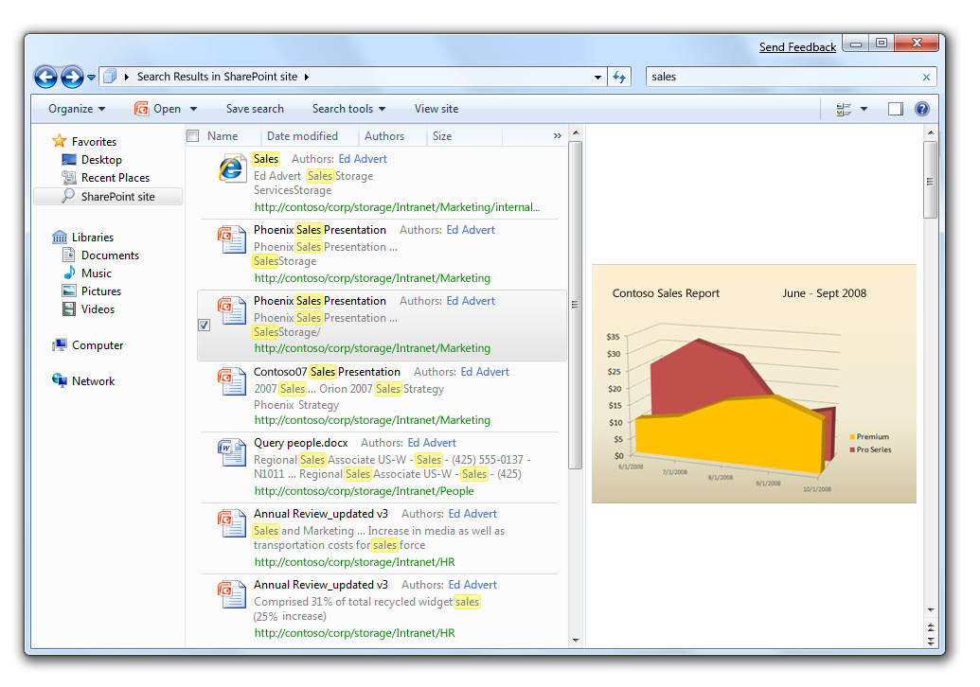
Windows 7 では、1 つの PC という枠を越えて横断的にドキュメントを検索し、検索結果をプレビューできる

センサー プラットフォーム
Windows 7 は、センサーの利用に対する新しい可能性を開発者にもたらします。Windows 7 では、センサーがネイティブでサポートされるようになり、位置センサー (GPS デバイスなど) をはじめとする各種センサーを操作するための新しい開発プラットフォームが導入されています。
センサー プラットフォームを基盤とする Windows Location API が、Windows 7 の新機能として追加され、アプリケーションの開発者がユーザーの物理的な位置情報にアクセスできるようになりました。Windows Location API は、ハードウェアを抽象化して、同時に複数のアプリケーションがデバイスを利用できるようにし、異なるテクノロジをシームレスに利用できるようにすることによって、従来の制約からアプリケーション開発者を解放します。Location API は、COM に慣れたプログラマが C++ プログラミング言語から利用できるほか、JScript® などのスクリプト言語から COM オブジェクトとして利用することもできます。スクリプトのサポートによって、ガジェットや Web ページなど、各種のプロジェクトから必要な位置データに容易にアクセスできるようになります。
Windows 7 は、周辺光センサーや温度計など、各種のセンサー デバイスを使用するための堅牢で扱いやすいプラットフォームを備えており、周囲の環境を認識するような Windows アプリケーションの開発が可能になります。センサーを搭載しているコンピューターには、PC から有線/無線またはネットワーク/インターネット経由で接続してセンサーを利用できます。
Sensor API および Location API が追加されたことによって、今後は、統一された方法でセンサーを検出し、センサーから提供されるデータにプログラムからアクセスできるようになります。
ユーザーは、Sensor コントロール パネルを使用して、センサーの有効と無効を切り替えたり、機密データを持つセンサーへのアクセスを制御したり、また、センサーのプロパティを表示したり、センサーの説明に変更を加えたりすることができます。
Sensor Class Extension は、センサー プラットフォームに対するドライバー開発モデルの中核となる要素です。次のメカニズムが備わっており、ユーザー モード ドライバー フレームワーク (UMDF) センサー ドライバーを作成する際に使用されます。
- センサー プラットフォームとの統合
- セキュリティ強化

Internet Explorer 8
インターネットの進化に伴い、私たちは情報発信の場を広げ、さまざまな方法で情報にアクセスできる時代を迎えています。こうした成長が、新たな可能性と体験、オンライン サービス、そして、標準化の流れを Web にもたらしてきました。Web がこれほどの注目と信頼を集めるようになった今日、Web 開発者は、日々変化するニーズと向き合っています。Internet Explorer 8 は、こうしたニーズを主に 3 つの方法で解決します。
1 つ目は、優れた相互運用性です。Internet Explorer 8 は、他のブラウザーとの相互運用性、および、既存サイトとの互換性を実用レベルで達成しています。コアのプラットフォームおよびアーキテクチャにも改良を加え、より高いパフォーマンス、安全性、信頼性、および互換性を実現しました。以前のバージョンの Internet Explorer は、"Web 標準や、HTML、CSS、スクリプトなどの処理方法を独自に解釈している" という意見が開発者やデザイナーから寄せられていました。一部の機能については、Internet Explorer でサポートされた時期が、対応する標準の最終版が完成する前であったため、結果的に解釈の違いが生まれています。そのため、最終版で内容に修正が生じた場合、Internet Explorer の実装が標準の仕様とは異なっている可能性があります。Internet Explorer 8 では、開発者がレンダリング モードをページ単位で選択できます。つまり、従来の動作をサポートするか、厳密な標準に従った動作をサポートするかを、開発者が必要に応じて判断できるようになります。
2 つ目は、開発者ツールの充実です。Internet Explorer 8 は、組み込みの開発者ツールを備えており、Web 開発をより早く、簡単に行えるようになっています。AJAX (Asynchronous JavaScript and XML) アプリケーションのサポートの向上と、クロスブラウザー アプリケーションの構築プロセスを簡素化する機能強化により、最大限堅牢な Web アプリケーションの構築を求められている開発者の生産性を向上させます。
最後の 1 つは、"ページの概念を超えたエクスペリエンス" です。Internet Explorer 8 は、革新的な Web サービスを楽に利用できるようにする新しいブラウザー機能を備えています。統合された一連の開発者ツールが、ブラウザーのコンポーネントとして搭載されました。その結果、パフォーマンスが向上し、ツールが実行されていなければ、メモリは消費されません。統合された開発者ツールによって、表現力豊かなサイトの開発とトラブルシューティングが容易に、そして、迅速に行えるようになります。Internet Explorer 8 標準モードのレイアウト エンジンは、CSS 2.1 仕様に完全準拠して構築されています。開発者は、必要であれば Internet Explorer 7 互換の (以前の) 動作に戻すことができるという選択肢を残しつつ、最新の標準を容易にサポートすることができます。HTML 4 で提供されている要素を開発者が最大限に活かすことができるよう、Internet Explorer 8 は、いくつかのプレゼンテーション要素のサポートが強化されています。たとえば、Q 要素はインラインの引用文字列を表します。また、object 要素は、イメージを含む、どんな “オブジェクト” でも表現できるようになりました。こうした HTML 要素のサポートの向上により、Web 開発者は表現力豊かでアクセシビリティに配慮した HTML マークアップを作成できるようになります。
基本プラットフォームと開発者のエクスペリエンスが強化された以外にも、Windows Internet Explorer 8 では Web 開発者に、Web ページの概念を超えた、新しい可能性を開拓できるようにする新機能がいくつか採用されています。こうした新しい機能は、ブラウザー間の相互運用性を欠いた独自のクライアント コードではなく、すべての人々が共有する "標準" を通じて実現されます。

